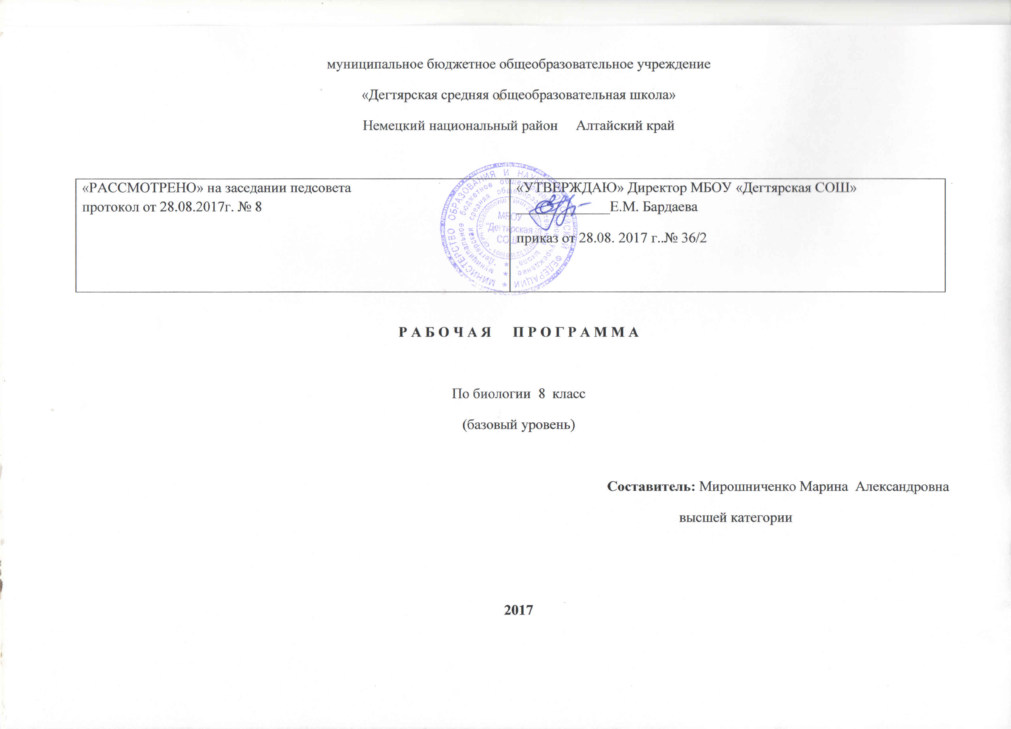
ПОЯСНИТЕЛЬНАЯ ЗАПИСКА
Данная рабочая программа по биологии для 8 класса соответствует требованиям федерального компонента государственного стандарта общего образования на базовом уровне и разработана на основе:
1.Основной образовательной программы основного общего образования МБОУ «Дегтярская СОШ»
2.Учебного плана на текущий учебный год МБОУ «Дегтярская СОШ», на основании которого выделено 2 часа в неделю (70 часов в год)
3. Программа для общеобразовательных учреждений, биология 5-11 классы, к комплекту учебников, созданных под руководством Н.И.Сонина. Биология 5-11 классы/сост. И.Б. Морзунова, Москва, «Дрофа», 2011 год-254стр.

УМК:
1. Учебник «Биология. Человек» 8 класс, Н.И.Сонин, М.Р.Сапин 6-е издание, стереотипное. Москва, «Дрофа», 2013 год
2. Биология. Человек 8 класс. Методическое пособие к учебнику Н.И.Сонина , М.П. Сапина.
«Биология. Человек» 8 класс ./ Н.Б.. Ренева , В.И. Сивоглазов Москва Дрофа 2011-173с.

Структура программы соответствует основным требованиям положения МБОУ «Дегтярская СОШ» о рабочей программе
.

Место предмета в базисном учебном плане:
Настоящая программа составлена для изучения курса «Человек и его здоровье» в 8 классе и является логическим продолжением программ, 6 и 7 классов. Программа базируется на биологических дисциплинах, освоенных в начальной школе и курсах «Живой организм» и «Многообразие живых организмов» в 6 и 7 классах соответственно.
В 8 классе получают знания о человеке как о биосоциальном существе, его становлении в процессе антропогенеза и формировании социальной среды. Определение систематического положения человека в ряду живых существ, его генетическая связь с животными предками позволяет осознать учащимся единство биологических законов, их проявление на разных уровнях организации, понять взаимосвязь строения и функций органов и систем и убедиться в том, что выбор того или иного сценария поведения возможен лишь в определенных границах, за пределами которого теряется волевой контроль, и процессы идут по биологическим законам, не зависящим от воли людей. Таким образом, выбор между здоровым образом жизни и тем, который ведет к болезни, возможен лишь на начальном этапе. Отсюда следует важность знаний о строении и функциях человеческого тела, о факторах, благоприятствующих и нарушающих здоровье человека. Методы самоконтроля, способность выявить возможные нарушения здоровья и вовремя обратиться к врачу, оказать при необходимости доврачебную помощь, отказ от вредных привычек – важный шаг к сохранению здоровья и высокой работоспособности. В курсе уделяется большое внимание санитарно – гигиенической службе, охране природной среды, личной гигиене.
Включение сведений по психологии позволит более рационально организовать учебную, трудовую, спортивную деятельность и отдых, легче вписаться в коллектив сверстников и стать личностью.
Структура курса складывается из трех частей. В первой вводятся общие сведения о человеческом организме, топографии внутренних органов, уровнях организации организма. Рассматриваются клетки и ткани, основные принципы нервной и гуморальной регуляции, включая рефлекторную деятельность. Во второй части дается обзор основных систем органов. Он заканчивается сведениями о нервной системе, анализаторах и железах внутренней секреции. В третьей части дается индивидуальное развитие человека.
Уровень направленности рабочей программы:
Основная общеобразовательная программа, базовый уровень.

Распределение резервных часов
По авторской программе 63 + 7 резервных часа, которые распределены следующим образом:
1час - итоговый тест по курсу «Человек и его здоровье»
1 час - на изучение темы «Человек и здоровье» для того, чтобы более подробно изучить историю распространения СПИДа на Алтае и в ННР, а также поговорить о мерах профилактики
5 часов – повторение разделов.
Планируемые результаты освоения учебного предмета;
В результате изучения биологии в 8 классе ученик должен

Знать/ понимать:
Особенности организма человека: его строения, жизнедеятельности, высшей нервной деятельности и поведения.
Уметь:
• объяснять: роль биологии в практической деятельности людей и самого ученика; роль различных организмов в жизни человека и собственной деятельности; родство человека с млекопитающими животными, место и роль человека в природе; зависимость собственного здоровья от состояния окружающей среды; причины иммунитета у человека; роль гормонов и витаминов в организме;

• изучать биологические объекты и процессы: ставить биологические эксперименты, описывать и объяснять результаты опытов;

• распознавать и описывать: на таблицах органы и системы органов человека; на живых объектах и таблицах

• анализировать и оценивать воздействие факторов окружающей среды, факторов риска на здоровье;

• проводить самостоятельный поиск биологической информации: находить в биологических словарях и справочниках значения биологических терминов; в различных источниках необходимую информацию о живых организмах (в том числе с использованием информационных технологий);

использовать приобретенные знания и умения в практической деятельности и повседневной жизни для:
• соблюдения мер профилактики заболеваний, вызываемых растениями, животными, бактериями, грибами и вирусами;

• профилактики травматизма, стрессов, ВИЧ-инфекции, вредных привычек (курение, алкоголизм, наркомания); нарушения осанки, зрения, слуха, инфекционных и простудных заболеваний;

оказания первой помощи при отравлении ядовитыми грибами, растениями, укусах животных; при простудных заболеваниях, ожогах, обморожениях, травмах, спасении утопающего;

• рациональной организации труда и отдыха, соблюдения правил поведения в окружающей среде;

• проведения наблюдений за состоянием собственного организма.

Содержание учебного предмета
(70часов, 2 часа в неделю)
Тема 1 . Место человека в системе органического мира (2 часа)
Человек как часть живой природы, место человека в системе органического мира. Черты сходства человека и животных. Сходство и различия человека и человекообразных обезьян. Человек разумный.
Демонстрация скелетов человека и позвоночных, таблиц, схем, рисунков, раскрывающих черты сходства человека и животных.
Тема 2. Происхождение человека (2 часа)
Биологические и социальные факторы антропосоциогенеза. Этапы и факторы становления человека. Расы человека, их происхождение и единство.
Демонстрация модели «Происхождение человека», моделей остатков материальной первобытной культуры человека, иллюстраций представителей различных рас человека.
Тема 3. Краткая история развития знаний о строении и функциях организма человека (1 час)
Наука о человеке: анатомия, физиология, гигиена. Великие анатомы и физиологи: Гиппократ, Клавдий Гален, Андреас Везалий.
Демонстрация портретов великих ученых — анатомов и физиологов.
Тема 4. Общий обзор строения и функций организма человека (4 часа)
Клеточное строение организма. Ткани: эпителиальные, соединительные, мышечные, нервная. Органы человеческого организма. Системы органов.
Взаимосвязь органов и систем органов как основа гомеостаза.
Демонстрация схем систем органов человека.
Лабораторные и практические работы
Изучение микроскопического строения тканей*.
Распознавание на таблицах органов и систем органов*.
Тема 5. Координация и регуляция (10 часов)
Гуморальная регуляция
Гуморальная регуляция. Железы внутренней секреции. Гормоны и их роль в обменных процессах. Нервно-гуморальная регуляция.
Демонстрация схем строения эндокринных желез; Таблиц строения, биологической активности и точек приложения гормонов; фотографий больных с различными нарушениями функции эндокринных желез.
Нервная регуляция
Нервная регуляция. Значение нервной системы. Центральная и периферическая нервные системы. Вегетативная и соматическая части нервной системы. Рефлекс; проведение нервного импульса.
Строение и функции спинного мозга, отделов головного мозга. Большие полушария головного мозга. Кора больших полушарий. Значение коры больших полушарий и ее связи с другими отделами мозга.
Органы чувств (анализаторы), их строение, функции. Строение, функции и гигиена органов зрения. Строение и функции органов слуха. Предупреждение нарушений слуха. Органы осязания, вкуса, обоняния. Гигиена органов чувств.
Демонстрация моделей головного мозга, органов чувств; схем рефлекторных дуг безусловных рефлексов; безусловных рефлексов различных отделов мозга.
Лабораторные и практические работы Изучение головного мозга человека (по муляжам)*.
Изучение изменения размера зрачка*.
Тема 6. Опора и движение (8 часов)
Скелет человека, его отделы: осевой скелет, скелет поясов конечностей. Особенности скелета человека, связанные с трудовой деятельностью и прямохождением. Состав и строение костей: трубчатые и губчатые кости. Рост костей. Возрастные изменения в строении костей. Типы соединения костей. Заболевания опорно-двигательной системы и их профилактика.
Мышечная система. Строение и развитие мышц. Основные группы мышц, их функции. Работа мышц; статическая и динамическая нагрузка. Роль нервной системы в регуляции работы мышц. Утомление мышц, роль активного отдыха в восстановлении активности мышечной ткани. Значение физической культуры и режим труда в правильном формировании опорно-двигательной системы.
Демонстрация скелета человека, отдельных костей, распилов костей; приемов оказания первой помощи при повреждениях (травмах) опорно-двигательной системы.
Лабораторные и практические работы
Изучение внешнего строения костей*.
Измерение массы и роста своего организма*.
Выявление влияния статической и динамической работы на утомление мышц*.
Тема 7. Внутренняя среда организма (3 часа)
Понятие «внутренняя среда». Тканевая жидкость. Кровь, ее состав и значение в обеспечении жизнедеятельности организма. Клеточные элементы крови: эритроциты, лейкоциты, тромбоциты. Плазма крови. Свертывание крови. Группы крови. Лимфа. Иммунитет. Инфекционные заболевания. Предупредительные прививки. Переливание крови. Донорство.
Значение работ Л. Пастера и И.И. Мечникова в области иммунитета.
Демонстрация схем и таблиц, посвященных составу крови, группам крови.
Лабораторная работа Изучение микроскопического строения крови*.
Тема 8. Транспорт веществ (4 часа)
Сердце, его строение и регуляция деятельности, большой и малый круги кровообращения. Лимфообращение. Движение крови по сосудам. Кровяное давление. Заболевания органов кровообращения, их предупреждение.
Демонстрация моделей сердца человека, таблиц и схем строения клеток крови и органов кровообращения.
Лабораторные и практические работы
Измерение кровяного давления*.
Определение пульса и подсчет числа сердечных сокращений*.
Тема 9. Дыхание (5 часов)
Потребность организма человека в кислороде воздуха. Органы дыхания, их строение. Дыхательные движения. Газообмен в легких, тканях; перенос газов эритроцитами и плазмой крови. Регуляция дыхания. Искусственное дыхание. Голосовой аппарат.
Демонстрация моделей гортани, легких; схем, иллюстрирующих механизм вдоха и выдоха; приемов искусственного дыхания.
Практическая работа Определение частоты дыхания*.
Тема 10. Пищеварение (5 часов)
Питательные вещества и пищевые продукты. Потребность человека в пище и питательных веществах. Витамины. Пищеварение. Строение и функции органов пищеварения. Пищеварительные железы: печень и поджелудочная железа. Этапы процессов пищеварения. Исследования И. П. Павлова в области пищеварения.
Демонстрация модели торса человека, муляжей внутренних органов.
Лабораторные и практические работы
Воздействие желудочного сока на белки, слюны на крахмал*.
Определение норм рационального питания*.
Тема 11. Обмен веществ и энергии (2 часа)
Общая характеристика обмена веществ и энергии. Пластический и энергетический обмен, их взаимосвязь.
Витамины. Их роль в обмене веществ. Гиповитаминоз. Гипервитаминоз.
Тема 12. Выделение (2 часа)
Конечные продукты обмена веществ. Органы выделения. Почки, их строение и функции. Образование мочи. Роль кожи в выделении из организма продуктов обмена веществ.
Демонстрация модели почек.
Тема 13. Покровы тела (3 часа)
Строение и функции кожи. Роль кожи в теплорегуляции. Закаливание. Гигиенические требования к одежде, обуви. Заболевания кожи и их предупреждение.
Демонстрация схем строения кожных покровов человека. Производные кожи.
Тема 14. Размножение и развитие (3 часа)
Система органов размножения; строение и гигиена. Оплодотворение. Внутриутробное развитие, роды. Лактация. Рост и развитие ребенка. Планирование семьи.
Тема 15. Высшая нервная деятельность (5 часов)
Рефлекс — основа нервной деятельности. Исследования И. М. Сеченова, И. П. Павлова, А. А. Ухтомского, П. К. Анохина. Виды рефлексов. Формы поведения. Особенности высшей нервной деятельности и поведения человека. Познавательные процессы. Торможение. Типы нервной системы. Речь. Мышление. Сознание. Биологические ритмы. Сон, его значение и гигиена. Гигиена умственного труда. Память. Эмоции. Особенности психики человека.
Тема 16. Человек и его здоровье (4 часа)
Соблюдение санитарно-гигиенических норм и правил здорового образа жизни. Оказание первой доврачебной помощи при кровотечении, отравлении угарным газом, спасении утопающего, травмах, ожогах, обморожении. Укрепление здоровья: двигательная активность, закаливание. Факторы риска: стрессы, гиподинамия, переутомление. Вредные привычки, их влияние на здоровье человека.
Человек и окружающая среда. Окружающая среда как источник веществ и энергии. Среда обитания. Правила поведения человека в окружающей среде.
Лабораторные и практические работы Изучение приемов остановки капиллярного, артериального и венозного кровотечений*.
Анализ и оценка влияния факторов окружающей среды, факторов риска на здоровье*.
Резервное время — 7 час

Учебно-тематическое планирование

№ п/п | Наименование разделов | Всего часов |  |  | В  том  числе на: |  | Примерное количество часов самостоятельной работы учащихся
 |  |  | уроки | лабораторные работы |  | практические работы
1 | Место человека в системе органического мира | 2 | 2
2 | Происхождение человека. | 2 | 2
3 | Краткая история развития знаний о строении и функциях организма человека | 1 | 1
4 | Общий обзор строения и функций организма человека | 4 | 4 | 1 |  | 1 | 2
5 | Координация и регуляция | 10 | 10 | 1 |  | 1 | 2
6 | Опора и движение | 8 | 8 | 2 |  | 1 | 3
7 | Внутренняя среда организма | 3 | 3 | 1 |  |  | 1
8 | Транспорт веществ | 4 | 4 | 1 |  | 1 | 2
9 | Дыхание | 5 | 5 |  |  | 1 | 1
10 | Пищеварение | 5 | 5 | 1 |  | 1 | 2
11 | Обмен веществ и энергии | 2 | 2
12 | Выделение | 2 | 2
13 | Покровы тела | 3 | 3
14 | Размножение и развитие | 3 | 3
15 | Высшая нервная деятельность | 5 | 5
16 | Человек и его здоровье  Резервное время  Итого: | 4  7  70 | 4  7 | 1  8 |  | 1  7 | 2  3  18

Календарно-тематическое планирование учебного материала

№  урока | Дата проведения | Тема урока | Количество часов, отводимых на освоение каждой темы
1 |  | Место человека в системе органического мира | 1
2 |  | Место человека в системе органического мира | 1
3 |  | Происхождение человека | 1
4 |  | Происхождение человека | 1
5 |  | Краткая история развития знаний о строении и функциях организма человека | 1
6 |  | Общий обзор строения и функций организма человека Л.р.№1 «Изучение микроскопического строения тканей» | 1
7 |  | Общий обзор строения и функций организма человека | 1
8 |  | Общий обзор строения и функций организма человека | 1
9 |  | Общий обзор строения и функций организма человека Пр. р. №1«Распознавание на таблицах органов и систем органов» | 1
10 |  | Координация и регуляция | 1
11 |  | Координация и регуляция Л.р.№2 «Изучение головного мозга человека» | 1
12 |  | Координация и регуляция | 1
13 |  | Координация и регуляция | 1
14 |  | Координация и регуляция | 1
15 |  | Координация и регуляция | 1
16 |  | Координация и регуляцияЛ.Р.№3 «Изучение изменения размера зрачка» | 1
17 |  | Координация и регуляция | 1
18 |  | Координация и регуляция | 1
19 |  | Координация и регуляция | 1
20 |  | Опора и движение | 1
21 |  | Опора и движение Л.Р№4 «Изучение внешнего строения костей» | 1
22 |  | Опора и движение | 1
23 |  | Опора и движение | 1
24 |  | Опора и движение | 1
25 |  | Опора и движениеЛ.Р.№5 «Измерение массы и роста своего организма» | 1
26 |  | Опора и движение | 1
27 |  | Опора и движение Пр.р. №2 «Выявление влияния статической и динамической работы на утомление мышц» | 1
28 |  | Внутренняя среда организма Лаб р. №6 «Изучение микроскопического строения крови» | 1
29 |  | Внутренняя среда организма | 1
30 |  | Внутренняя среда организма | 1
31 |  | Транспорт веществ | 1
32 |  | Транспорт веществ Л.р №7 « Измерение кровяного давления» | 1
33 |  | Транспорт веществ Пр.р №3 «Определение пульса и подсчет числа сердечных сокращений» | 1
34 |  | Транспорт веществ | 1
35 |  | Дыхание | 1
36 |  | Дыхание | 1
37 |  | Дыхание Пр.р №4 «Определение частоты дыхания» | 1
38 |  | Дыхание | 1
39 |  | Дыхание | 1
40 |  | Пищеварение | 1
41 |  | Пищеварение | 1
42 |  | Пищеварение Лаб. Р №8 «Воздействие желудочного сока на белки, слюны на крахмал» | 1
43 |  | Пищеварение | 1
44 |  | Пищеварение Пр.р №5 «Определение норм рационального питания» | 1
45 |  | Обмен веществ и энергии | 1
46 |  | Обмен веществ и энергии | 1
47 |  | Выделение | 1
48 |  | Выделение | 1
49 |  | Покровы тела | 1
50 |  | Покровы тела | 1
51 |  | Покровы тела | 1
52 |  | Размножение и развитие | 1
53 |  | Размножение и развитие | 1
54 |  | Размножение и развитие | 1
55 |  | Высшая нервная деятельность | 1
56 |  | Высшая нервная деятельность | 1
57 |  | Высшая нервная деятельность | 1
58 |  | Высшая нервная деятельность | 1
59 |  | Высшая нервная деятельность | 1
60 |  | Человек и его здоровье | 1
61 |  | Человек и его здоровье Пр.р №6 «Изучение приемов остановки капиллярного, артериального и венозного кровотечений» | 1
62 |  | Человек и его здоровье | 1
63 |  | Человек и его здоровье Пр. раб №7 «Анализ и оценка влияния факторов окружающей среды, факторов риска на здоровье» | 1
64 |  | Тест по курсу «Человек и его здоровье» | 1
65 |  | Повторение темы «Человек и здоровье» | 1
66 |  | Повторение | 1
67 |  | Повторение | 1
68 |  | Повторение | 1
69 |  | Повторение | 1
70 |  | Повторение. Итоговое занятие | 1

